Практическая работа №4

Формирование и использование онтологической модели сценария оформления заказа в мобильном приложении «Лента» («сценарий оформления заказа в мобильном приложении «Лента» заменить на свой вариант)

- Выбрать сервис из списка и соответствующий ему пользовательский сценарий в соответствии с вариантом в таблице (или любой другой существующий – по согласованию с преподавателем).

Продукт | Сценарий
Delivery Club: Еда и продукты | Оформление заказа (универсально – для любого ресторана)
Кинопоиск | Выбор фильма или сериала для просмотра
Лента | Оформление заказа
Яндекс — с Алисой | Сканирование документа
Яндекс — с Алисой | Подключение устройства умного дома
Магнит: акции и скидки | Регистрация в программе лояльности
Литрес | Выбор книги для прочтения
Магнит - доставка товаров | Оформление заказа
Яндекс Go: Такси, Еда, Доставка | Размещение заказа на подачу такси
Островок | Выбор гостиницы
Kazan Express | Регистрация аккаунта
Kazan Express | Оформление доставки

- Разработать модель сервиса с заданной аксиоматикой (модель может быть реализована в любом графическом редакторе – например, Miro или FigJam.

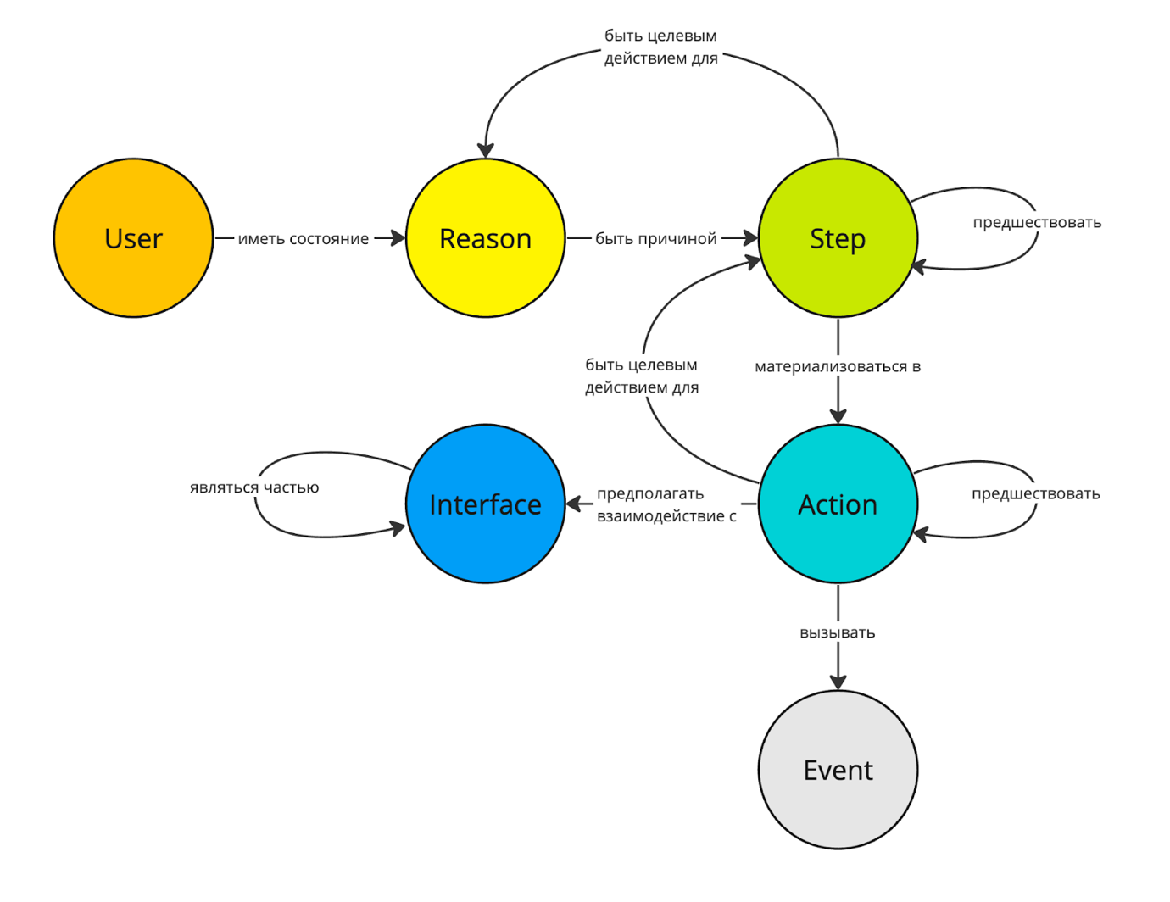
Допустимый набор классов:
- User – класс пользователей (сегмент пользователей, поведение которых внутри сервиса может различаться, так как различаются потребности, которые они закрывают с помощью сервиса);
- Reason – класс причин использования сервиса, или состояний, в котором находится пользователь и которое побуждает его воспользоваться сервисом;
- Step – шаг сценария использования сервиса без привязки к конкретной реализации данного шага внутри сервиса;
- Action – техническое действие (может быть действием пользователя или «реакцией» сервиса), в набор которых материализуется шаг сценария; возможно введение подтипов действий – такие как, например:
  - View – просмотр или появление в поле видимости какого-либо интерфейсного элемента;
  - Click – нажатие (например, на кнопку или баннер);
  - Scroll – прокрутка (например, экрана или слайдера);
  - Type – набор текста и др.
- Interface – элемент пользовательского интерфейса, с которым пользователь осуществляет взаимодействие, например (набор типов пользовательского интерфейса может быть расширен в зависимости от особенностей реализации выбранного сервиса):
  - Button – кнопка;
  - Screen – экран;
  - Banner – баннер и т.п.;
- Event – событие (лог), которое вызывается в момент совершения действия для каждого уникального пользователя и в соответствии с которыми впоследствии можно осуществлять анализ поведения пользователя.

Допустимый набор отношений между классами:
- иметь состояние ( User, Reason ),
- быть причиной ( Reason, Step ),
- предшествовать ( Step, Step ),
- материализоваться в ( Step, Action ),
- предшествовать ( Action, Action ),
- быть целевым действием для ( Step, Reason ),
- предполагать взаимодействие с ( Action, Interface ),
- являться частью ( Interface, Interface ),
- вызывать ( Action, Event ).

Допустимый набор свойств-литералов:
- name – название (для всех классов);
- codename (для класса Interface) – формальное название элемента интерфейса, которое может быть использовано в исходном коде реализации сервиса.

Пример реализации фрагмента модели на примере мессенджера (https://app.diagrams.net/):

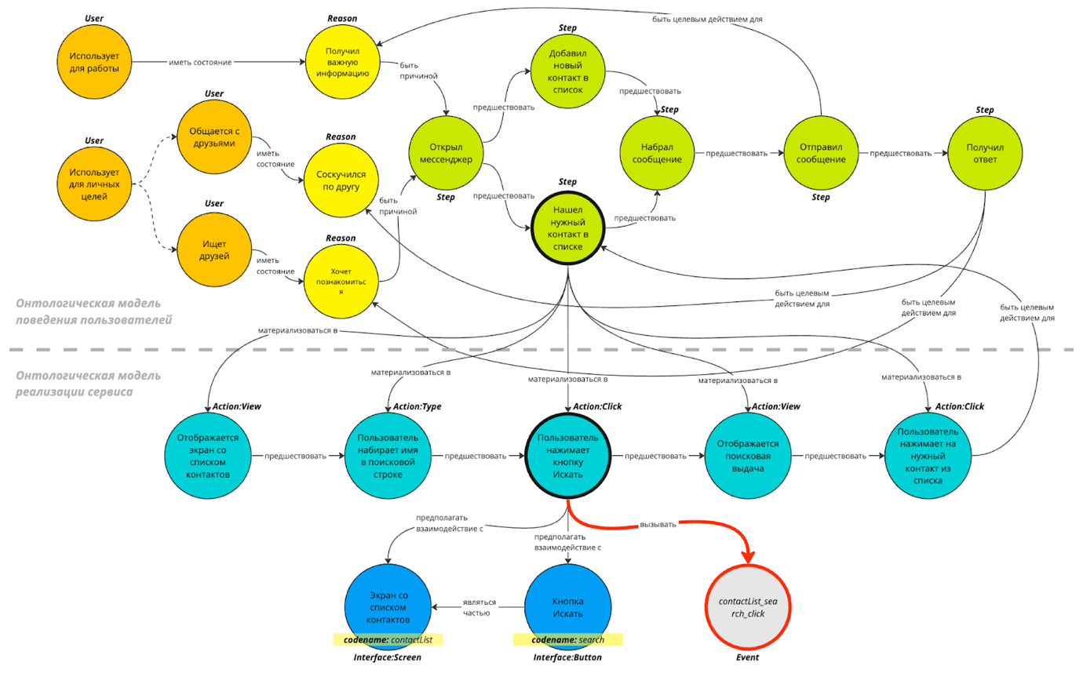

- Реализовать разработанную модель в любом инструменте онтологического моделирования на выбор (Protégé или Neo4j) – занести все данные, кроме событий (экземпляров класса Event).

- С помощью правил логического вывода (на языке SWRL – для Protégé или на языке запросов Cypher – для Neo4j) реализовать автоматическое наполнение базы данных информацией о событиях (и связях с ними):
- с каждым действием должно быть связано одно событие;
- с каждым интерфейсным элементом должно быть связано хотя бы одно событие;
- название событие формируется автоматически на основе формального названия интерфейсного элемента (codename) и типа действия.
Например, если у нас есть действие «Отображение экрана поисковой выдачи» (тип – Action, подтип – View), которое осуществляется на экране «Экран поисковой выдачи» (тип – Interface, подтип – Screen, codename = “searchScreen”), то создается связанное событие searchScreen_view (префикс формируется на основе названия интерфейсного элемента, постфикс – на основе типа действия).

- Сформировать отчет по лабораторной работе, в котором подробно описать каждый шаг работы, а также приложить код правил. К отчету приложить выгрузку базы из Neo4j (dump-файл) или OWL-файл, сформированный в Protégé. Отчет должен включать в себя следующие компоненты:
  - титульный лист;
  - рисунок фрагмента модели, подготовленный в графическом редакторе;
  - описание модели, а также всех задействованных правил;
  - скриншоты модели, реализованной в инструменте онтологического моделирования.

